**废旧****硅橡胶绝缘子胶粉表面改性方法及****在EPDM共混复合材料中的应用研究**

孙斌1，曹宏伟2，杜琳娟2，杜振霞1*

（1 北京化工大学 环境有害化学物质分析北京市重点实验室，北京市朝阳区北三环东路15号100029；2 国网河南省电力公司电力科学研究院，郑州 450052）

**摘要：**采用紫外辐射法、UV-Fenton氧化法、酸性H2O2氧化法处理废旧硅橡胶绝缘子胶粉，在表面产生活性硅羟基并偶联接枝γ-甲基丙烯酰氧基丙基三甲氧基硅烷 (KH-570)，利用红外光谱与固体核磁手段探究了不同方法的改性效果。结果表明：酸性H2O2氧化接枝KH570（H+/H2O2-KH570）的偶联接枝率最高。通过将H+/H2O2-KH570改性的胶粉与EPDM共混制备混炼胶，证明改性后的胶粉具有很好地交联活性，能与EPDM发生化学反应，从而有效提高共混物的拉伸强度、断裂伸长率与界面相容性。

**关键词：**硅橡胶绝缘子胶粉；表面改性；酸性H2O2氧化；EPDM；共混

**Surface modification methods of waste silicone rubber insulator powder and the properties of EPDM/ modified** **SR powder composites**

**Abstract**:The surface of waste silicone rubber insulator powder was activated by UV, UV-Fenton, H+/H2O2 to form Si-OH groups on the surface. γ-methacryloxy propyl trimethoxy silane (KH-570) was then grafted on the surface of waste powder. The modification of waste powder surface was characterized by attenuated total reflectance infrared spectroscopy and solid-state NMR spectra. The results show that the modification of waste powder under H+/H2O2-KH570 exhibits the highest coupling grafting ratio. Improvement in elongation at break, tensile strength and interfacial compatibility were observed for the EPDM/(H+/H2O2-KH570 modified powder) and can be attributed to the chemical interaction between EPDM and the surface of the modified powder.

近年来，随着硅橡胶绝缘子生产和消费量的增长，绝缘子生产废料、加工废品和边角料等的数量已相当可观，除此之外，随着硅橡胶绝缘子的退役，越来越多退役绝缘子堆积，不仅占用了大量空间，还造成了环境污染。硅橡胶绝缘子的主要生产原料包括：甲基乙烯基硅橡胶、白碳黑和氢氧化铝等。由于硅橡胶与EPDM 共混可提高共混物的耐热性、耐老化性和耐候性等性能[1-7]，因此可将废旧硅橡胶绝缘子机械粉碎后，作为EPDM的填料使用。但是由于废旧硅胶粉已经交联，反应活性低，与基体材料相容性差，直接混炼无法达到较好的物理机械性能，因此有必要对硅橡胶绝缘子胶粉进行表面改性处理。

废旧胶粉表面改性方法，主要包括聚合物涂层改性法、等离子体法、紫外辐射法、Fenton氧化法、H2O2氧化法等方式[8-13]，这些处理方法可在胶粉表面引入活性反应官能团，提高其与聚合物材料的相容性。但是由于硅橡胶绝缘子具有较强的化学反应惰性，这些表面改性方法对硅橡胶绝缘子胶粉不一定有效，因此需要探究绝缘子胶粉的改性方法。

本实验中采用氧化性更强且无需昂贵设备的处理方法，包括：紫外辐射法、UV-Fenton氧化法、酸性H2O2氧化法处理胶粉表面产生硅羟基，并与水解的硅烷偶联剂γ-甲基丙烯酰氧基丙基三甲氧基硅烷 (KH-570)反应，在胶粉表面引入活性反应官能团C=O，C=C，利用红外光谱与固体核磁手段探究了不同方法的改性效果。选择改性效果最好的酸性H2O2法处理胶粉，将其与EPDM共混，结果表明与未处理样品相比，改性后的胶粉有效地提高了共混物的拉伸强度、断裂伸长率与界面相容性。

**1实验**

**1.1 主要原材料**

硅橡胶绝缘子胶粉（国网河南省电力公司电力科学研究院提供，平均粒径65um）；无水乙醇、KH-570、FeSO4·7H2O、氢氧化钠、草酸（分析级，国药集团试剂有限公司）；H2O2（浓度30％，北京化工厂）; 盐酸（分析纯，北京化工厂）；EPDM（牌号 4045， 中国石化北京燕山石油化工股份有限公司）；炭黑（牌号Ｎ660，天津海豚炭黑有限公司）；升华硫、硬脂酸、DCP、氧化锌（化学纯，重庆长江扬帆化工有限公司）。

**1.2 设备与仪器**

紫外光源实验箱，[美国Spectronics公司](http://www.sogou.com/link?url=6YUuC6e6hWZmrZvIZnFVs3kE_xtpby0AzOmaG4_h_2ZLPV5EecRW4KmUYZbhyXmG0ztd7q5nl6o.&query=spectronicså¬å¸)产品；is5型傅立叶变换红外光谱仪，美国Nicolet公司产品；Bruker AV300 超导固体核磁共振谱仪，德国Bruker公司产品；S-4700冷场发射扫描电子显微镜，日本日立公司产品；XK-160 开放式炼胶机, 上海橡胶机械一厂产品；MR-C3型无转子硫化仪，北京瑞达宇辰仪器有限公司产品；25 t平板硫化机，上海橡胶机械制造厂产品；CMT-4104型微控电子万能试验机，深圳市新三思材料检测有限公司产品。

**1.3 硅橡胶绝缘子胶粉氧化处理**

**1.3.1 紫外辐射处理**

称取25g胶粉置于紫外光源实验箱的载物台上(紫外灯主要波长为185 nm和254 nm)，样品距紫外灯管约30mm，紫外照射2h，记为SR-UV。

**1.3.2 UV/Fenton氧化处理**

称取FeSO4·7H2O配制成浓度为20％（含水计）的硫酸亚铁溶液，25g胶粉加入到45ml蒸馏水中，用草酸和氢氧化钠调节PH至3，先后加入20%的硫酸亚铁溶液15mL、30%的H2O2 5mL，反应在紫外光源试验箱中进行，搅拌反应1h，再向溶液中加入5ml H2O2 , 继续反应1h，过滤，用去离子水清洗，真空干燥，记为SR-UV/Fenton。

**1.3.3 H+/H2O2氧化处理**

称取25g胶粉加入到70ml氧化溶液（V (H2O)∶V(H2O2)∶V(HCl)= 5∶1∶1）中氧化处理2h，过滤，用去离子水清洗，真空干燥，记为SR- H+/H2O2。

**1.4硅烷化处理：**

分别将上述氧化处理后的胶粉加入到水解的KH-570溶液( KH570的加入量为胶粉质量的5%，V (KH570)∶V(H2O)∶V(C2H5OH)= 1∶1∶1.8)，用草酸与氢氧化钠调节PH至4, 40℃搅拌反应4h，反应结束后，用去离子水和乙醇清洗未反应的KH570，60℃下真空干燥24h。

**1.5 改性胶粉与EPDM共混**

**1.5.1 试验配方**[7]

EPDM 90 , 胶粉10 , 炭黑 N660 50 , 氧化锌5 , 芳烃油15 , 硫化剂DCP 2.5 , 硫黄 0.35 , 硬脂酸 1

**1.5.2 试样制备**

在开放式炼胶机上将EPDM压软包辊，分两次加入的改性胶粉，混炼20 min后，依次加入操作油、氧化锌、硫黄、炭黑, 打包打卷数次，待混炼均匀后，加入引发剂DCP和硬脂酸, 吃粉后再混炼5min，放大辊距，出片。采用平板硫化机进行硫化，硫化条件为160℃/15 MPa×15 min

**1.5.3性能测试**  
各项性能均按相应的国家标准进行测试。

**2结果与讨论**

**2.1红外光谱表征**

图1是不同氧化方法接枝KH570胶粉表面的衰减全反射红外谱图。SR曲线代表未改性胶粉的红外谱图，其中主要的吸收峰包括:3300~3600 cm-1是胶粉中耐漏电起痕及电蚀损添加剂Al(OH)3的羟基伸缩振动峰; 2963 cm-1是甲基的伸缩振动吸收峰; 1258 cm-1是Si-CH3对称变形振动吸收峰; 1008 cm-1是Si-O-Si伸缩振动吸收峰。

氧化接枝处理后的胶粉表面出现了两个新的吸收峰：1720 cm-1羰基伸缩振动峰和1640 cm-1 C=C双键伸缩振动峰。这表明氧化处理后胶粉与水解的KH570 发生了偶联接枝反应，活性反应官能团被成功的引入到了胶粉表面。对比三种处理方法，SR- H+/H2O2-KH570中C=O和C=C的吸收峰强度最强，这可能是由于酸性H2O2氧化法在胶粉表面产生了更多的硅羟基，使得KH-570的偶联接枝率提高。

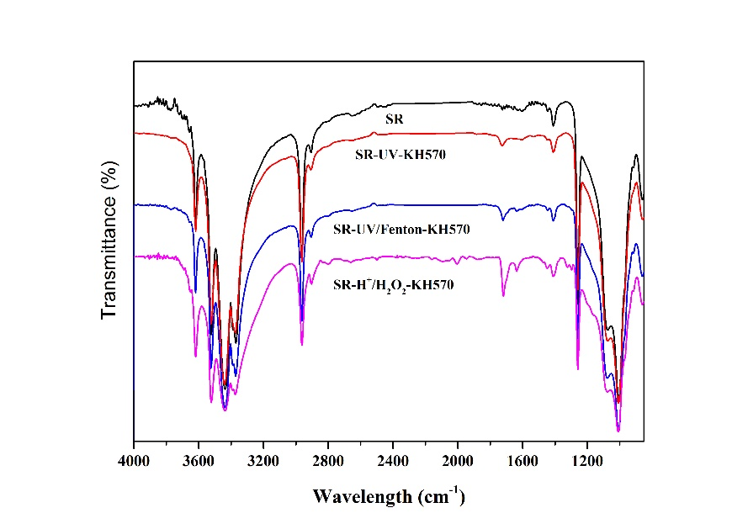

**图1 不同氧化方法接枝KH570胶粉表面的衰减全反射红外谱图**

**2.2 固体核磁分析**

图2是不同氧化方法处理胶粉的固体核磁谱图， 22 ppm是硅胶粉主链[O-Si(CH3)2]的特征峰，101 ppm和109 ppm是胶粉中补强剂白炭黑（气相二氧化硅）的特征峰，分别对应[Si-(OSi)3OH]和[Si(OSi)4]的特征结构。

对比氧化处理前后的胶粉可知，101ppm与109ppm的峰强之比有了一定的升高，22ppm与109ppm的峰强之比则有下降的趋势。其中SR-UV-Fenton和SR- H+/H2O2处理过的胶粉强度变化显著，这是由于这两种氧化方法将胶粉表面更多的硅甲基氧化成了硅羟基。

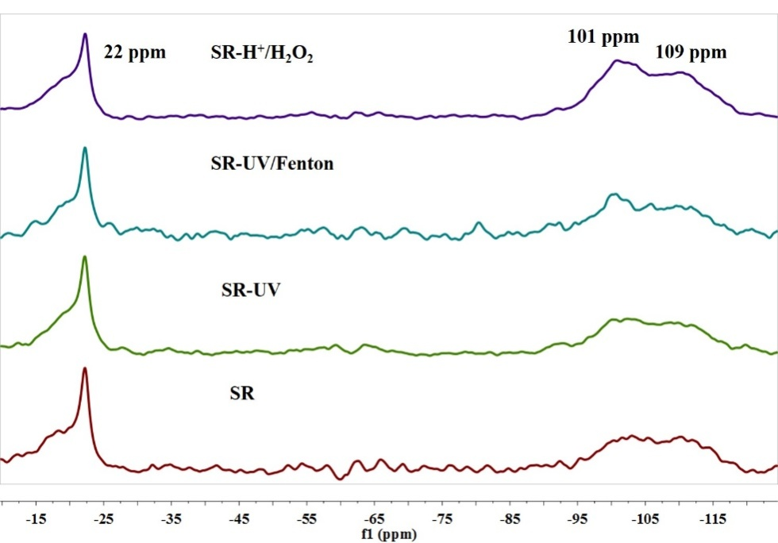

**图2氧化处理胶粉固体核磁图**

图3为SR- H+/H2O2-KH570和SR-UV/Fenton-KH570的固体核磁对照图。由图3可知，偶联接枝KH570后的图谱主要存在如下差异:50 ppm，56ppm，67ppm处出现了硅氧烷的特征峰，这也证明KH570被成功偶联接枝到了胶粉表面。对比SR-H+/H2O2-KH570和SR-UV/Fenton-KH570可知，前者具有更强的硅氧烷的特征峰，这也与红外光谱分析结果一致。在SR-H+/H2O2-KH570的核磁谱图中，67ppm特征峰强度增加明显，这表明H+/H2O2氧化处理在表面引入了更多的硅羟基，使得水解的KH50能完全偶联接枝到胶粉表面，KH570与胶粉之间产生了更强的作用力，改性胶粉具有更好的稳定性。

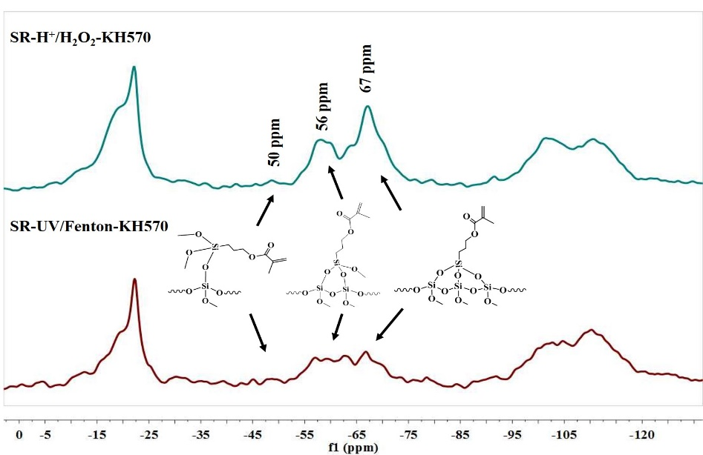

**图3氧化偶联接枝KH570胶粉固体核磁图**

**2.3 改性胶粉/EPDM共混物的材料性能**

**2.3.1 改性胶粉/EPDM共混物的硫化性能**

改性胶粉/EPDM共混物的硫化性能如表1所示，填充硅胶粉后，EPDM焦烧时间*ts2*变化不大，这表明填充硅胶粉对EPDM的加工安全性没有明显的影响。但EPDM/SR混炼胶的正硫化时间*t90*显著变长，这是由于未经活化的胶粉反应活性低，需要更多的能量与反应时间才能使其重新获得交联活性。

**表1 改性胶粉/EPDM共混物硫化性能**

|  |  |  |  |  |
| --- | --- | --- | --- | --- |
|  | ***tS2* (m:s)** | ***T90*(m:s)** | **MH/dN.m** | **ML/dN.m** |
| EPDM | **0:53** | **12:26** | **31.47** | **6.96** |
| EPDM/SR | **1:04** | **14:59** | **28.38** | **5.72** |
| EPDM/SR-H+/H2O2-KH570 | **1:09** | **11:59** | **25.99** | **5.15** |

**2.3.2 改性胶粉/EPDM共混物的力学性能**

改性胶粉/EPDM共混物的力学性能测试结果如表2所示,由表2可知, 在拉伸强度、扯断伸长率等主要力学性能上，EPDM/(SR-H+/H2O2-KH570)的物理性能优于EPDM/SR的物理性能，这说明改性胶粉表面引入的C=C能够在引发剂DCP的作用下与EPDM发生交联反应，从而提高了共混物的力学性能。

**表2 活化胶粉/EPDM共混物力学性能**

|  |  |  |  |
| --- | --- | --- | --- |
| 测试项目 | EPDM/SR | EPDM/SR-H+/H2O2-KH570 | EPDM |
| 拉伸强度(TSb)/Mpa | 11.10 | 12.91 | 15.09 |
| 定伸应力Se(100)/Mpa | 1.4 | 1.23 | 1.22 |
| 定伸应力Se(300)/Mpa | 5.64 | 5.22 | 4.77 |
| 扯断伸长率(Es)％ | 510.21 | 600.29 | 675.62 |
| 定伸应力Se(200)/Mpa | 3.24 | 2.88 | 2.64 |

**2.3.3 改性胶粉/EPDM共混物的微观形貌**

图4为改性胶粉/EPDM的扫描电镜图，对比扫描电镜图可以明显的发现 EPDM/(SR-H+/H2O2-KH570)混炼胶中胶粉颗粒细小，分散较为均匀，而EPDM/SR混炼胶团聚现象明显，团聚的胶粉作为应力弱化点，将降低材料的拉伸强度、扯断伸长率，这也与力学测试结果相一致，而改性后的胶粉与EPDM发生了化学交联，使得二者之间具有了良好的界面相容性。

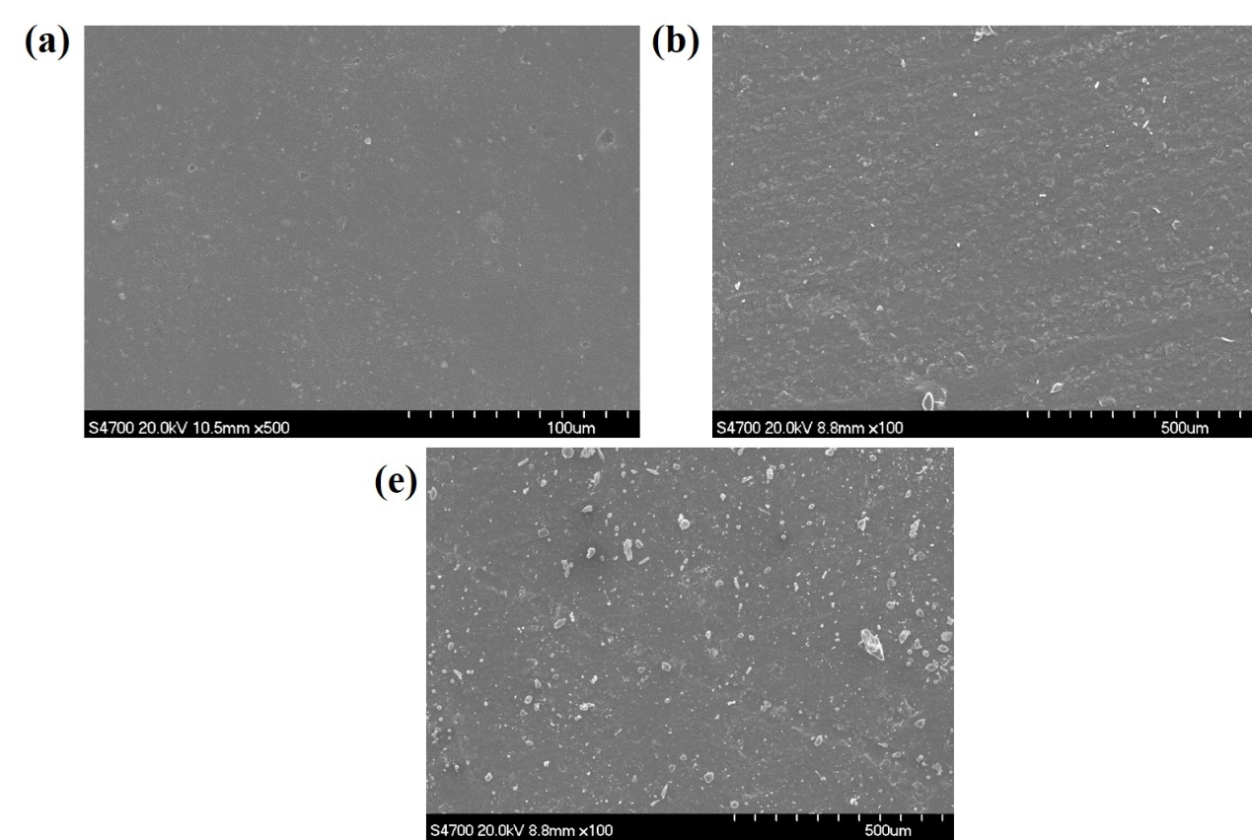

**图4 改性胶粉/EPDM扫描电镜图**

**（a）EPDM （b）****EPDM/(SR-H+/H2O2-KH570) （c）EPDM/SR**

**3 结论**

（1）本研究分别采用紫外辐射法、UV-Fenton氧化法、酸性H2O2氧化法对废旧硅橡胶绝缘子胶粉进行表面处理，通过表面偶联接枝KH-570，成功在胶粉表面引入活性反应官能团。对比三种表面处理方法，酸性H2O2氧化接枝KH570的偶联接枝率最高，具有较好的反应活性。这表明酸性H2O2氧化法处理后的胶粉表面产生了更多的硅羟基，故易于进行偶联接枝反应。

（2）酸性H2O2法改性的胶粉与EPDM共混制备混炼胶，结果表明改性后的胶粉具有很好地交联活性，能在引发剂的作用下与EPDM发生化学交联反应，从而有效提高共混物的拉伸强度、断裂伸长率与界面相容性。

**致谢**

感谢电网退役复合绝缘子资源化处理关键技术研究项目的资金支持（项目号：52170215000F）

**参考文献：**

[1] 孙明亭, 陈果. 硅橡胶与三元乙丙橡胶共混工艺研究[J]. 合成橡胶工业, 1996(1):55-55.

[2]王明成, 王清元. 硅橡胶/三元乙丙橡胶共混研究[J]. 特种橡胶制品, 1996(1):10-15.

[3]马文石. 硅橡胶并用胶的开发和应用[J]. 橡胶工业, 1998(10):630-634.

[4] 王迪珍, 徐筱丹, 李航,等. EPDM/甲基乙烯基硅橡胶共混工艺[J]. 合成橡胶工业, 1996(3):171-173.

[5] 窦强, 吴石山, 朱学海,等. 甲基乙烯基硅橡胶与EPDM共混的研究[J]. 橡胶工业, 1997(5):263-267.

[6] 王明成, 王清元, 刘圣仑. 有机硅/三元乙丙橡胶共混研究[J]. 弹性体, 1996(1):27-32.

[7] 张卫英, 李晓, 李键钊,等. 活化改性废硅橡胶与EPDM共混的研究[J]. 橡胶工业, 2003, 50(3):143-146.

[8] 冯予星, 王益庆, 童亚明,等. 废胶粉/聚丙烯热塑性弹性体的界面增容研究[J]. 合成橡胶工业, 2003, 26(1):32-36.

[9] 冯士芬, 徐业彬. 用等离子体处理后硅橡胶的表面氧化[J]. 材料研究学报, 1999(4):445-448.

[10] 覃锋. 甲基乙烯基硅橡胶表面亲水性改性及其抗细菌粘附性能的研究[D]. 华南理工大学, 2015.

[11] 贵大勇, 梁霜, 赵海娟,等. 紫外臭氧辐照及NVP接枝改善SR表面湿滑性能[J]. 深圳大学学报(理工版), 2014, 31(6):576-582.

[12] 王云波, 谭万春, 郑思鑫,等. 二级Fenton氧化高浓度有机硅废水研究[J]. 环境工程学报, 2010, 4(4):776-780.

[13] Yehia A, Abdelbary E M, Mull M, et al. New Trends for Utilization of Rubber Wastes[J]. Macromolecular Symposia, 2012, 320(1):5-14.